二〇二五年齐齐哈尔市初中学业水平考试
地理试卷
考生注意：
1.全卷共两道大题，总分100分
2.使用答题卡的考生，请将答案填写在答题卡的指定位置
一、选择题（每小题只有一个正确选项，每小题2分，共40分）
1. 陆地主要分布在北半球，海洋大多分布在南半球。南北半球的分界线是（ ）
A. 本初子午线 B. 赤道 C. 北回归线 D. 南回归线
2. 读图等高线地形图，通过等高线的特征，我们可以识别表示山谷的序号是（ ）
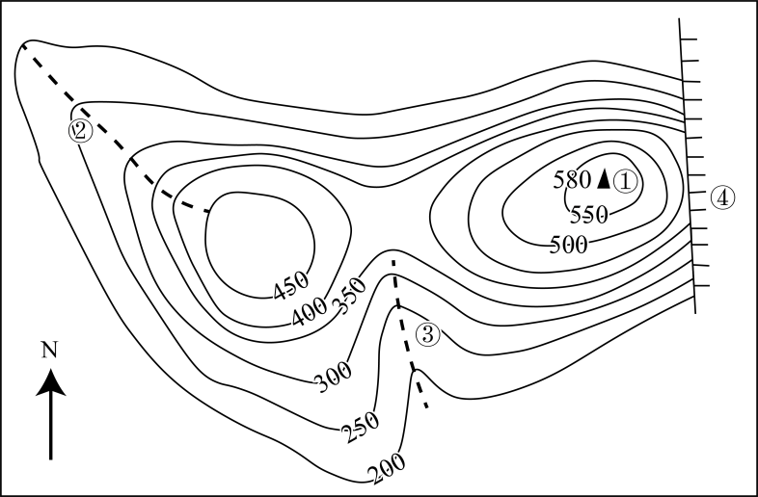
A. ① B. ② C. ③ D. ④
3. 地球表面形态处于永不停息的运动与变化之中，在板块的交界处，两个板块发生张裂，常常形成（ ）
A. 丘陵 B. 高原 C. 山脉 D. 裂谷或海洋
4. 如图为齐齐哈尔市某日天气预报图。由图可知（ ）
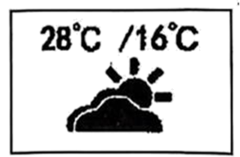
A. 28℃可能出现在12时左右 B. 气温日较差为12℃
C. 当日天气状况为阴 D. 最低气温出现在24时
5. 语言是人类重要的交际工具。世界上使用人数最多和使用范围最广的两种语言是（ ）
A. 俄语、汉语 B. 俄语、英语 C. 汉语、法语 D. 汉语、英语
读左图美国本土农业带分布图和右图印度水稻、小麦分布图。完成下面小题。
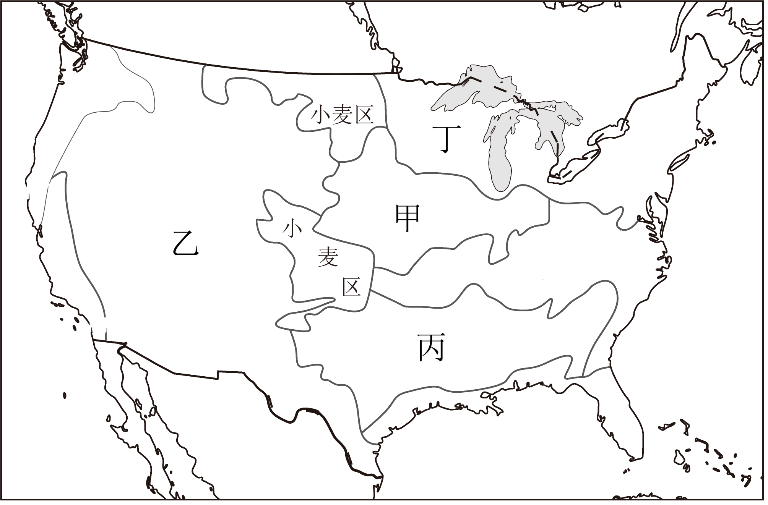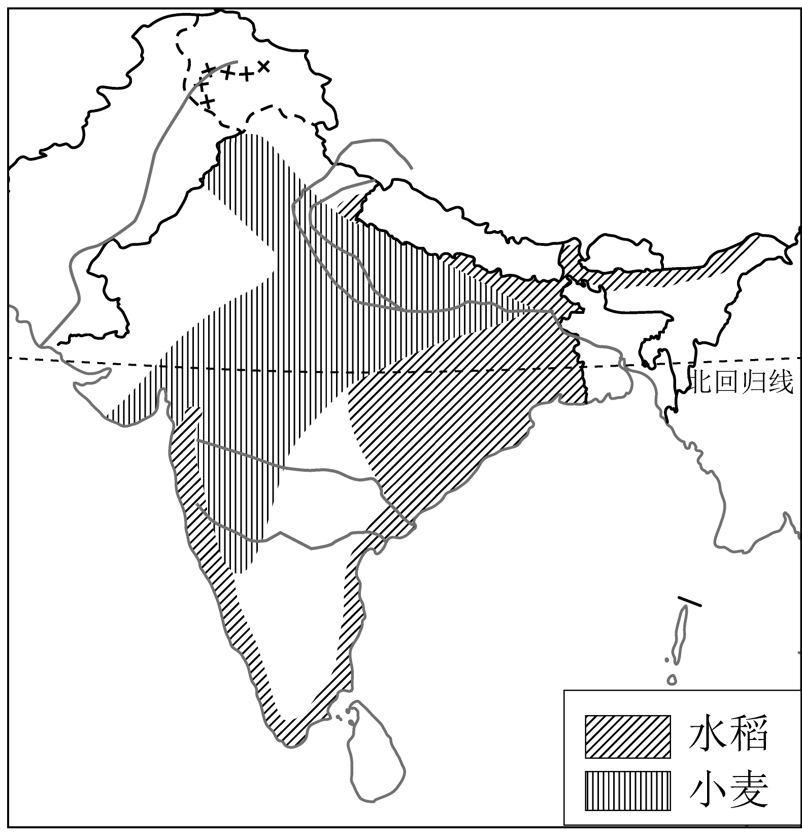
6. 美国农业实现了地区生产专业化，表示乳畜带的是（ ）
A. 甲 B. 乙 C. 丙 D. 丁
7. 美国和印度农业的共同特点是（ ）
A 山地多，耕地面积小 B. 均种植小麦 C. 位于热带，热量充足 D. 农产品种类单一
我国第五个南极科考站——秦岭站，是我国“功能完善、设备先进、低碳环保、国际领先”的现代化南极科考站。完成下面小题。
8. 适合秦岭站开展科学考察的时间是（ ）
A. 1-2月 B. 5-6月 C. 7-8月 D. 9-10月
9. 我国科学考察队在秦岭站考察时，可能遇到的困难是（ ）
A. 暴雨侵袭 B. 地震频发 C. 酷寒大风 D. 洪水多发
10. 读左图日本工业带图和右图俄罗斯主要工业区图，下列说法正确的是（ ）
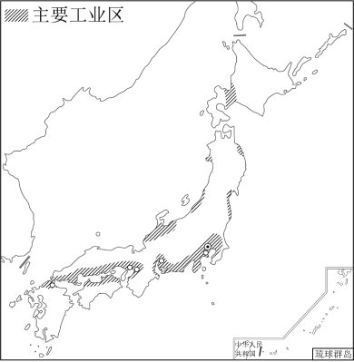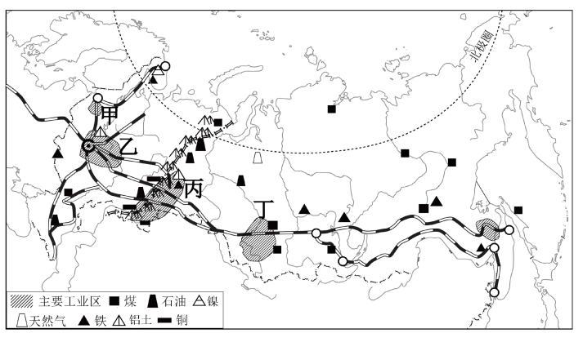
A. 两国发展工业有利条件是矿产资源丰富 B. 甲是俄罗斯工业最发达的地区
C. 日本工业集中分布在太平洋及濑户内海沿岸 D. 丙是俄罗斯纺织工业最发达的地区
11. 我国疆域辽阔，邻国众多。与我国既陆上相邻，又隔海相望的国家是（ ）
A. 朝鲜和越南 B. 朝鲜和韩国
C. 越南和老挝 D. 韩国和菲律宾
土地资源与水资源影响着人们的生产和生活，我国土地资源和水资源地区分布不均衡。完成下面小题。
12. 下列关于我国土地资源分布叙述正确的是（ ）
A. 耕地集中分布在东部湿润、半湿润区 B. 草地多分布在地势第三级阶梯
C. 南方耕地以旱地为主 D. 林地主要分布在西北内陆地区
13. 解决水资源地区分布不均的有效办法之一是（ ）
A. 大量开采地下水 B. 兴建水库 C. 跨流域调水 D. 建水电站
14. 春晚扭秧歌的人形机器人、广泛应用的无人机等科技成果，激发中国的创新活力。影响这类高新技术产业发展的最主要条件是（ ）
A. 丰富的资源 B. 广阔的市场 C. 工业基础好 D. 科技和人才
15. 在铁路干线交汇处，多形成重要的铁路枢纽。下列铁路枢纽为郑州的是（ ）
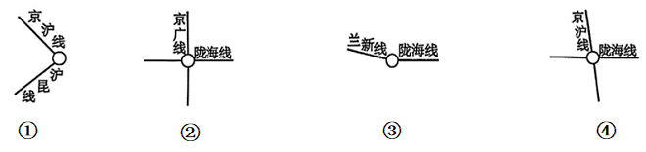
A. ① B. ② C. ③ D. ④
16. “在漫长的二三百万年间，这片广袤的土地已经被水流剥蚀的沟壑纵横、支离破裂，像老年人的一张粗糙的脸”。在这段描述中“广袤的土地”指的是（ ）
A. 柴达木盆地 B. 黄土高原 C. 华北平原 D. 内蒙古高原
17. 贝贝去北京能游览到的景点是（ ）
A. 大三巴牌坊 B. 野柳地质公园 C. 颐和园 D. 布达拉宫
18. 世界第一大货物出口国是（ ）
A. 巴西 B. 印度 C. 俄罗斯 D. 中国
19. 香港是一座国际大都市，与祖国内地的联系十分密切。在区域经济合作中，香港具备的优势是（ ）
A. 资金、技术 B. 矿产、资金 C. 劳动力、矿产 D. 厂房、劳动力
20. 台湾省是祖国不可分割的神圣领土。下列关于台湾省的叙述，正确的是（ ）
①台湾岛是我国面积最大的岛屿②台湾岛地形以平原为主
③台湾岛自然环境优越，物产丰富④祖国大陆是台湾最大的贸易伙伴
A. ①②③ B. ②③④ C. ①③④ D. ①②④
二、非选择题（每空1分，共60分）
21. 2025年4月24日，恰逢第十个“中国航天日”，神舟二十号载人飞船在酒泉卫星发射中心成功发射。图1为我国四大卫星发射基地分布示意图，图2为地球公转示意图。回答下面问题。
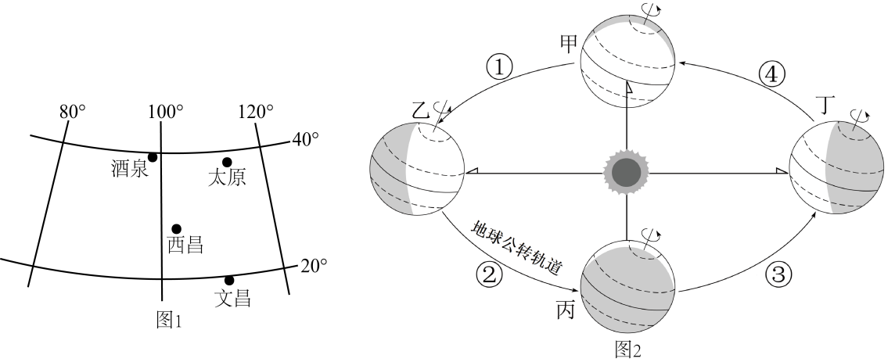
（1）图1中酒泉卫星发射基地位于______（高/中/低）纬度，位于文昌卫星发射基地的______方向。
（2）神舟二十号载人飞船发射时，地球运行到图2中的______段（填数字），此时太阳直射点正在逐渐向______（南/北）移动。当日酒泉市的昼夜长短状况是______。
（3）图2中当地球运动到乙位置时，太阳直射在______（纬线名称）上，北极圈内出现______现象。
22. 我们赖以生存的地球，陆地和海洋交错分布。读大洲和大洋分布图，回答下面问题。
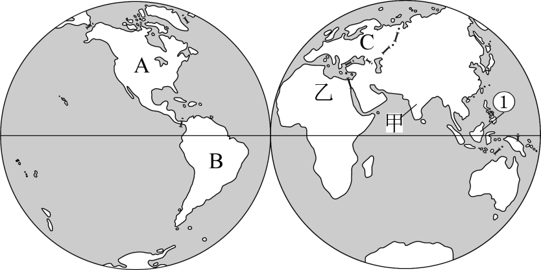
（1）A和B两大洲的分界线是______，沟通了大西洋和______洋。
（2）世界最大的淡水湖群分布于______洲（填字母），世界最大的群岛①是______。
（3）赤道穿过B洲和______洲的大陆部分（填名称）。
（4）C洲居民多信仰______教。
（5）甲乙两地人口稀疏的地区是______，原因是：______。
23. 通过区域对比学习，有利于地理知识积累。读图，撒哈拉以南非洲和中东地区资料图，回答下面问题。
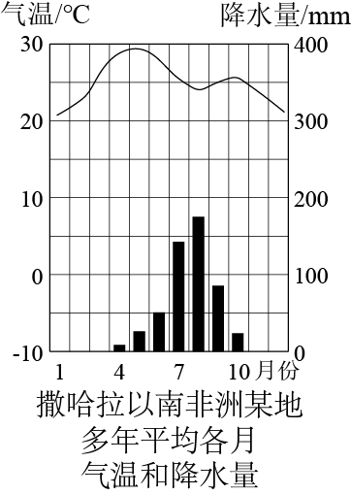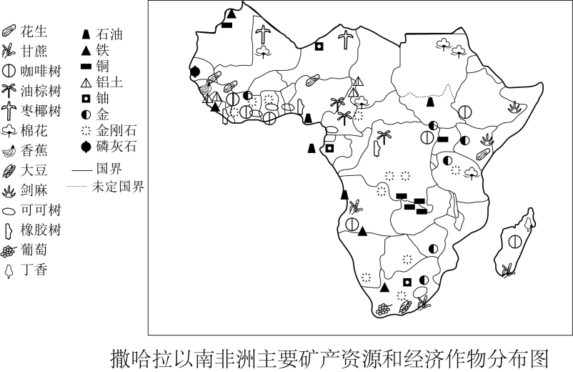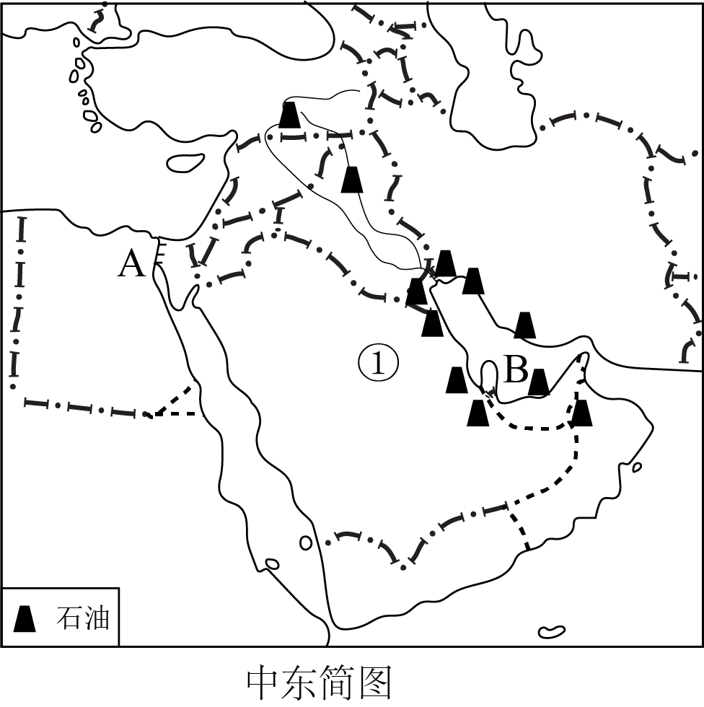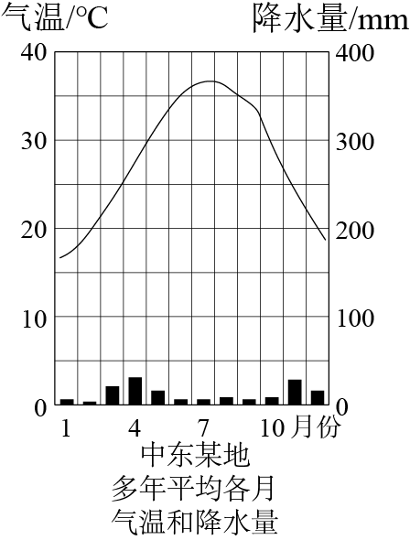
资源及影响】
（1）撒哈拉以南非洲是矿产资源宝库，黄金、______的储量和产量均居世界首位。丰富的自然资源为其经济发展创造了有利条件。
（2）由资料可知，中东地区丰富的矿产资源是______，主要分布在B______及其沿岸地区，该资源经过A______运河运往欧洲西部和北美洲。
【气候及影响】
（3）由资料可知，中东气候______（降水特点），河流稀少，水资源匮乏。
（4）撒哈拉以南非洲的典型民居是茅草屋，墙体由木棍、树枝和泥土构成，比较薄，透气性好，适应当地全年______的气温特点。
【国家与发展】
（5）国家①______是中东面积最大的国家。
（6）我国通过“一带一路”与撒哈拉以南非洲各国进行的互助合作称为“______”。
24. 奥运盛会，全球瞩目。第25届冬季奥林匹克运动会将于2026年2月6日在意大利北部多个地区举办。读图，欧洲西部和澳大利亚在世界中的位置图，回答下面问题。
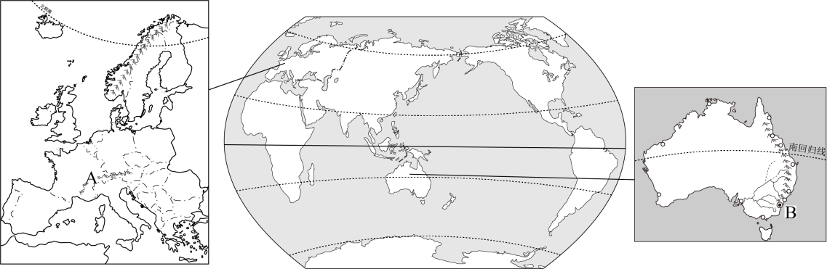
（1）历届冬奥会在欧洲的举办地多分布于A______山脉附近，这里被称为“冬季运动之乡”。
（2）欧洲西部人们的餐桌上常见牛排、奶油、奶酪等，这与当地发达的畜牧业有关系。从气候或地形的角度，分析畜牧业发达的原因：______。
（3）欧洲西部是世界上旅游业最发达的地区之一。第25届冬奥会期间，游客到意大利旅游能够参观到的景点是（ ）
A. 白金汉宫 B. 古斗兽场 C. 卢浮宫博物馆 D. 峡湾风光
（4）澳大利亚游客从该国首都B______出发到意大利观看第25届冬奥会，他们选择最快捷的交通运输方式是______运输。此时澳大利亚正值______季。
（5）澳大利亚游客将给欧洲朋友带去以该国特有动物为原型的玩偶，这种动物可能是______。（答一种动物即可）
25. “银发经济”是以服务老年人为主的新兴产业。“越冬专列”为北方老人冬季到南方生活提供交通服务。读图，中国部分城市常年平均入冬日期图，回答下面问题。
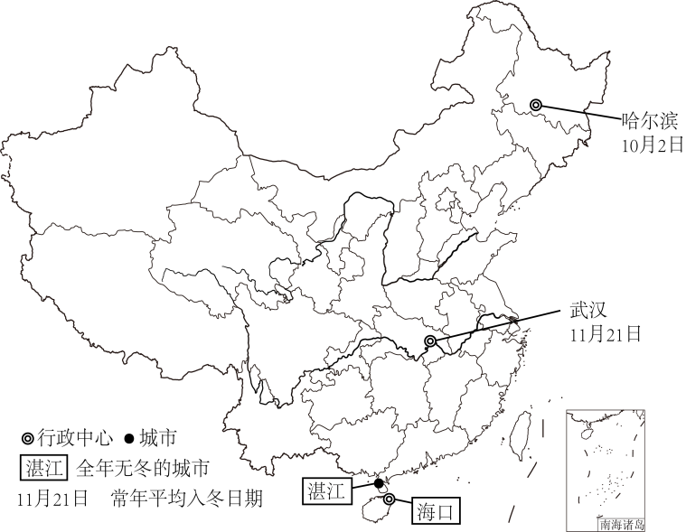
（1）北方老人乘“越冬专列”从哈尔滨出发，抵达湛江后，乘船横渡______海峡到达海南省。
（2）海南省的简称是______，位于我国温度带中的______带。
（3）从常年平均入冬日期来看，哈尔滨早于武汉，影响因素是______。北方老人去南方越冬，这种现象反映了我国冬季气温______。
（4）“越冬专列”自北向南经过黑龙江省、北京市、河北省、江西省等地，所经省区大部分位于我国地势的第______级阶梯上，该阶梯地形以______和丘陵为主。
26. 河流滋养哺育着我们，我们应珍惜爱护河流。读图，长江流域图，回答下面问题。
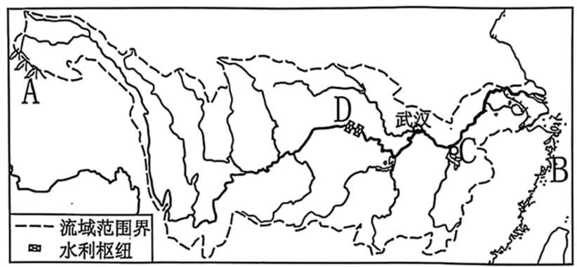
【认识长江】
（1）长江发源于A______山脉，自西向东注入B______海。
（2）长江中、下游分界点C是______，在武汉汇入长江的支流是______。
利用长江】
（3）长江上的水电站及水利枢纽主要集中分布在______游河段，该河段水能资源丰富，其中最大的水利枢纽D是______。
（4）长江航运价值高，被称为“______”。
【保护长江】
（5）长江上游面临的主要生态环境问题是水土流失，请针对此问题提出一条治理措施：______。
27. 综合地理位置、自然地理、人文地理的特点，可以将我国划分为四大地理区域。读图，部分国家公园位置图，回答下面问题。
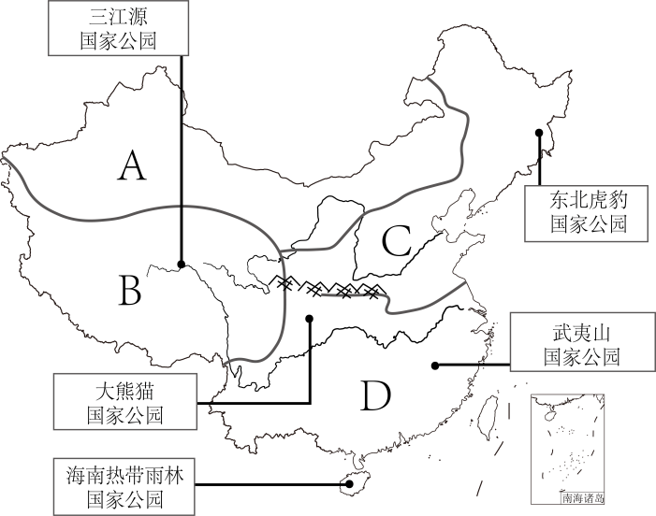
（1）划分C地区和D地区的主导因素是______。
为保护生态环境，实现人与自然和谐共生，我国建设了多个国家公园。
（2）图中五大国家公园多数分布在我国四大地理区域中______地区。
（3）武夷山国家公园所在地区的主要油料作物是______。大熊猫国家公园大部分位于______盆地。
（4）三江源国家公园所在地是我国长江、黄河、______的源区，被誉为“______”。游客游览此公园时，考虑到高原特殊的自然环境特征，需要准备的物品有：______。（答一种即可）
28. 阅读图文材料，回答问题。
材料一 某电视剧燃起了人们对西部风情的向往。家住黑龙江省的小明同学暑假同父母到新疆旅行，并对东北三省和新疆的相关资料进行收集和整理。
材料二 东北三省是中国传统的老工业基地，石油、钢铁、机械、化学工业等部门在全国占有重要地位。新疆深居亚欧大陆腹地，幅员辽阔，自然资源丰富。改革开放以来，国家提出振兴东北老工业基地和西部大开发的发展战略，为东北三省和新疆带来了勃勃生机。
材料三 左图东北三省地图、右图新疆地图
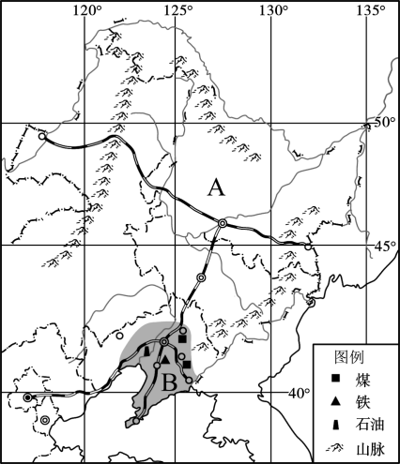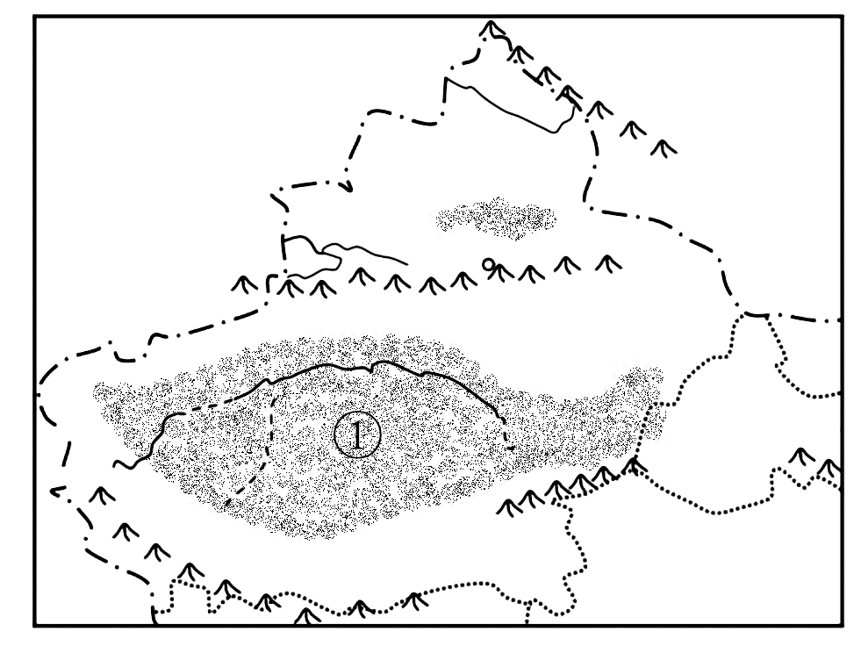
【自然与农业】
（1）由材料可知，小明的家乡位于我国最大的平原A______平原上，该平原土壤肥沃，被称为“______土地”。这里纬度较高，气温只能满足农作物一年______熟的需要。
（2）小明到新疆后，常能听到当地人自豪地说唱顺口溜“吐鲁番葡萄哈密的瓜，喀什甜瓜甜掉牙”。当地瓜果特别甜的原因是夏季______。
【资源与发展】
（3）东北三省是“新中国工业的摇篮”。B是______工业基地，该工业基地形成的有利条件是：______。（答一条即可）
（4）由材料可知，①是______盆地，蕴藏着丰富的油气资源。通过西气东输工程将这里的天然气输送到我国东部地区，这些油气资源的开发，为新疆带来的益处是：______。（答一条即可）

